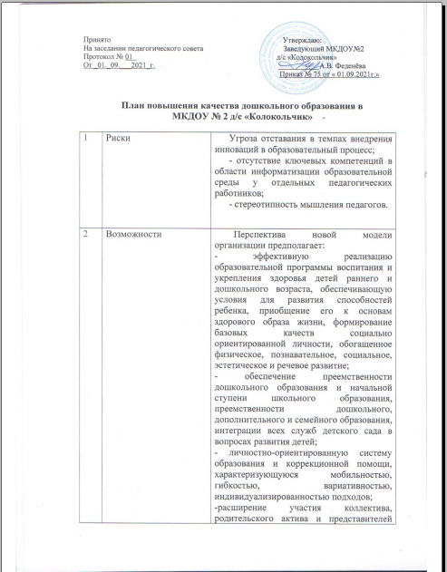

|  |  |  |
| --- | --- | --- |
| 2 | Возможности | социума в выработке, принятии и реализации правовых и управленческих решений относительно деятельности учреждения;  - обновленную нормативно-правовую, финансово-экономическую, материально-техническую и кадровую базы для обеспечения широкого развития новых форм дошкольного образования;  - четкое распределение и согласование компетенций и полномочий, функций и ответственности всех субъектов образовательного процесса;  - усиление роли комплексного психолого- педагогического сопровождения всех субъектов образовательного процесса;  - принципиально новую предметно-развивающую среду, в которой бы сами предметы, материалы, игрушки и пособия содержали бы элементы обучения и развития, возможность самостоятельного поведения;  - высокую конкурентоспособность образовательного учреждения путем включения в педагогический процесс новых форм дошкольного образования, а также расширения сферы образовательных услуг, предоставляемых воспитанникам и неорганизованным детям населения. |
| 3 | Направления развития | 1. [Качество образовательных программ дошкольного образования](https://mbdou8.edummr.ru/?page_id=8960)  2. [Качество содержания образовательной деятельности в ДОО (социально-коммуникативное развитие, познавательное развитие, речевое развитие, художественно-эстетическое развитие, физическое развитие)](https://mbdou8.edummr.ru/?page_id=8962)  3. [Качество образовательных условий в ДОО (кадровые условия, развивающая предметно-пространственная среда, психолого-педагогические условия)](https://mbdou8.edummr.ru/?page_id=9103)  4. [Качество реализации адаптированных основных образовательных программ в ДОО](https://mbdou8.edummr.ru/?page_id=8967)  5. Качество взаимодействия с семьей (участие семьи в образовательной деятельности, удовлетворенность семьи образовательными услугами, индивидуальная поддержка развития детей в семье)  6. Обеспечение здоровья, безопасности, качеству услуг по присмотру и уходу  7. [Повышение качества управления в ДОУ](https://mbdou8.edummr.ru/?page_id=8973) |
| 4 | Планируемые результаты (уровень качества по завершению 5-летнего периода) | Дальнейшая информатизация образовательного процесса и управления  Расширение перечня образовательных возможностей, социально-образовательных партнерств  Повышение эффективности системы по работе с одаренными и талантливыми детьми  Модернизация образовательной среды: пополнение материально-технических ресурсов детского сада современным учебным компьютерным оборудованием и программным обеспечением  Улучшение качества предоставляемых образовательных услуг через обновление структуры и содержания образовательного процесса с учетом внедрения инновационных подходов  Повышение эффективности психолого-педагогической помощи детского сада  Модернизация образовательной среды: пополнение материально-технических ресурсов детского сада современным учебным компьютерным оборудованием и программным обеспечением |

|  |  |  |  |
| --- | --- | --- | --- |
| Область качества | | Текущий уровень (2021 год) | Плановый уровень (2026) |
| 1 | Образовательные ориентиры | 2,00 | 3 |
| 2 | Образовательная программа | 2,00 | 3 |
| 3 | Содержание образовательной деятельности | 2,62 | 4 |
| 4 | Образовательный процесс | 2,60 | 4 |
| 5 | Образовательные условия | 2,70 | 4 |
| 6 | Условия получения дошкольного образования лицами с ограниченными возможностями здоровья и инвалидами | 2,33 | 3 |
| 7 | Взаимодействие с родителями | 3,00 | 4 |
| 8 | Здоровье, безопасность и повседневный уход | 2,62 | 4 |
| 9 | Управление и развитие | 2,00 | 3 |

Основные мероприятия, направленные на достижение планируемых результатов по завершению 5-летнего периода (Укажите наиболее значимые для совершенствования качества мероприятия года)

|  |  |  |
| --- | --- | --- |
| Год | Мероприятия | Ответственные |
| 2022 | создание рабочей группы для актуализации локальных нормативных актов детского сада | старший воспитатель, делопроизводитель |
| 2023 | Проведение проблемно-ориентированного анализа состояния МТБ, обеспечива-ющего функционирование ДОУ; реализацию ООП и других образовательных программ | Старший воспитатель, педагоги ДОУ |
| 2024 | Дифференцированная работа с семьями воспитанников и родителями, с детьми раннего и дошкольного возраста:  - по повышению педагогической и валеологической культуры молодых родителей;  - повышение престижа детского сада среди заинтересованного населения при помощи досуговой деятельности. | Заведующий  Старший воспитатель, педагоги ДОУ |
| 2025 | Оценка качества участия педагогов в конкурсах профессионального мастерства, мероприятиях по распространению опыта педагогической деятельности педагогов | Заведующий  Старший воспитатель, педагоги ДОУ |
| 2026 | Анализ результатов мони-торинга индивидуального развития воспитанников, участия в творческих, ин-теллектуальных конкурсах | Старший воспитатель, педагоги ДОУ |